โครงการ Youth Power for Tourism Branding
วันที่ 26-30 ตุลาคม 2552

จัดโดย ศูนย์ศึกษาและวิจัยตราสินค้า มหาวิทยาลัยหอการค้าไทย

โครงการ Youth Power for Tourism Branding มีวัตถุประสงค์เพื่อค้นหาตัวแทนนักศึกษาจากสถาบันอุดมศึกษาต่างๆ เข้าร่วมการอบรมการวางแผนกลยุทธ์สร้างตราสินค้า จากวิทยากรนักสร้างแบรนด์มืออาชีพ พร้อมแข่งขันการวางแผนกลยุทธ์การสร้างแบรนด์ท่องเที่ยวไทย ชิงทุนการศึกษา

รายละเอียดการอบรมและการแข่งขัน

ขั้นตอนการเข้าร่วมโครงการ Youth Power for Tourism Branding

1. วันที่รับสมัคร หมดเขตรับใบสมัคร 19 ตุลาคม 2552

2. สอบสัมภาษณ์เพื่อคัดเลือก วันที่ 19 ตุลาคม 2552
3. ประกาศผลผู้เข้ารอบ 30 คน วันที่ 19 ตุลาคม 2552
4. ชำระเงินค่าอบรม ภายในวันที่ 21 ตุลาคม 2552
5. การอบรม ณ มหาวิทยาลัยหอการค้าไทย วันที่ 26 - 27 ตุลาคม 2552
6. การเข้าค่ายอบรม ณ บ้านต้นน้ำ 31 (ดอยตุง ลอด์จ) วันที่ 28 - 30 ตุลาคม 2552
และ เกรทเธอร์ แม่โขง ลอด์จ จังหวัดเชียงราย
7. ประกาศผลการแข่งขันวางแผนกลยุทธ์การสร้างแบรนด์ วันที่ 30 ตุลาคม 2552

วันที่รับสมัคร ตั้งแต่วันนี้ – 19 ตุลาคม 2552
สถานที่รับ-ส่งใบสมัคร ศูนย์ศึกษาและวิจัยตราสินค้า มหาวิทยาลัยหอการค้าไทย
อาคาร 9 ชั้น 3 เลขที่ 126/1 ถนนวิภาวดีรังสิต แขวงดินแดง เขตดินแดง กทม. 10400

สนใจสอบถามรายละเอียดเพิ่มเติมได้ที่ ศูนย์ศึกษาและวิจัยตราสินค้า อาคาร 9 ชั้น 3

หรือโทร. 02-697-6355-6 โทรสาร. 02-697-6355
E-mail: brandteam@utcc.ac.th

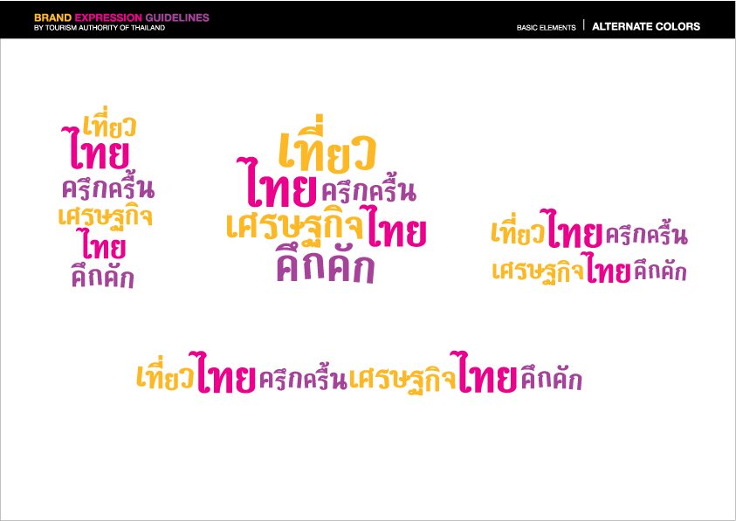
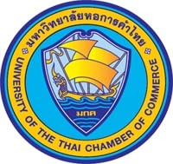
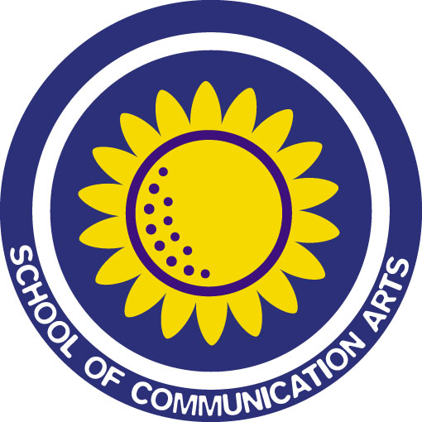

ใบสมัครโครงการ Youth Power for Tourism Branding

ชื่อ-สกุลผู้สมัคร ….………………………………………………………………………………………………..
สาขาวิชา …………………………………….. คณะ ……………………………………….…ชั้นปี …………..
มหาวิทยาลัย ……………………………………………………………เกรดเฉลี่ย ………………………….
วัน-เดือน-ปีเกิด ……………………………… อีเมล …………………………………………………………….
ที่อยู่ ……………………………………………………………………………………………………………….
……………………………………………………………………………………………………………………..
เบอร์โทรติดต่อ ……………………..……………………………………………………………………………..
งานอดิเรก …………………………………………………………………………………………………………
อาชีพที่ใฝ่ฝัน ……………………………………………………………………………………………………...
ความสามารถพิเศษ……………………………………………………………………………………………….
เป้าหมายในชีวิต ………………………………………………………………………………………………….
ข้อดีของตนเอง ……………………………………………………………………………………………………
ข้อเสียของตนเอง …………………………………………………………………………………………………
กิจกรรมที่เคยเข้าร่วมกับคณะหรือมหาวิทยาลัย …………………………………………………………………
………………………………………………….…………………………………………………………………
กิจกรรมที่เคยทำร่วมกับหน่วยงานภายนอก (อาทิ การประกวดต่างๆ การอบรม การเข้าค่าย ฯลฯ)…………….
……………………………………………………………………………………………………………………..
ทุนหรือรางวัลที่เคยได้รับ …………………………………………………………………………………………
คุณคิดอย่างไรต่อแบรนด์ประเทศไทยในแง่มุมมองการท่องเที่ยว................................................................... ..……………………………………………………………………………………………………………………

วันที่รับสมัคร ตั้งแต่วันนี้ – 19 ตุลาคม 2552
สถานที่รับ-ส่งใบสมัคร สมัคร ศูนย์ศึกษาและวิจัยตราสินค้า มหาวิทยาลัยหอการค้าไทย
อาคาร 9 ชั้น 3 เลขที่ 126/1 ถนนวิภาวดีรังสิต แขวงดินแดง เขตดินแดง กทม. 10400

